Московский Энергетический Институт
(Технический университет)

Отчет
по лабораторной работе
(задание 9-14)
по предмету
Базы данных

Выполнила:
Валеева Эльвира
Группа А-14-03
Преподаватель:
Зубов В.С.

Москва 2006г.

9. Подобрать примеры использования SELECT с использованием всех возможных атрибутов команды и подчиненных команд SELECT/ Применить в программе CREATE DBF, INSERT. Реализовать примеры.

&& Пункт 9
CLEAR
SET DEFA TO D:\6sem\MyDataBase\lab1\

SELECT mname, tipe, quantity, price, opinion, fname, address FROM models, firms;
WHERE id_firm=f_id ORDER BY firm

SELECT mname, Sum(quantity) FROM models;
WHERE quantity>0 GROUP BY mname ORDER BY tipe

SELECT mname, firm, tipe, price, address FROM models, firms;
WHERE f_id=id_firm HAVING mname="Музыкальный центр"

SELECT firm, Sum(price) FROM models WHERE quantity>0 GROUP BY firm INTO CURSOR Cu
SELECT * FROM Cu
SELECT tipe AS "Тип", Sum(Sum_Price)*quantity AS "Сумма" FROM models m, Cu WHERE m.firm=Cu.firm GROUP BY tipe

CREATE DBF Test(model C(40), firm C(10), quantity I(4))
INSERT INTO Test (model, firm, quantity);
VALUES ("Телевизор KV-BZ21M81","Sony",10)
INSERT INTO Test (model, firm, quantity);
VALUES ("Телевизор KV-BZ21M71","Sony",7)
INSERT INTO Test (model, firm, quantity);
VALUES ("Видеокамера GR-GF470 E","JVC",10)
INSERT INTO Test (model, firm, quantity);
VALUES ("Музыкальный центр EX-D1","JVC",10)
INSERT INTO Test (model, firm, quantity);
VALUES ("Видеокамера DCR-HC32 E","Sony",11)

SELECT * FROM TestBase ORDER BY firm
CLOSE TABLES ALL
ERASE ("Test.dbf")

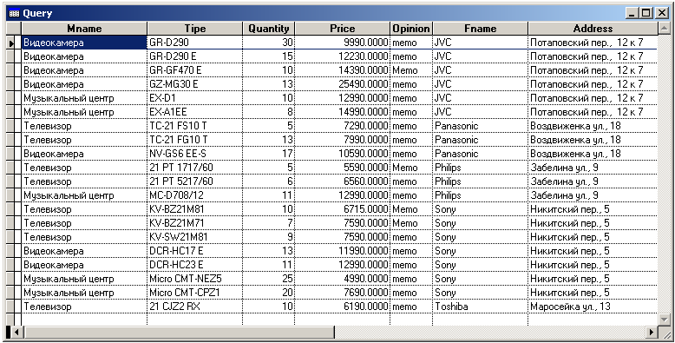
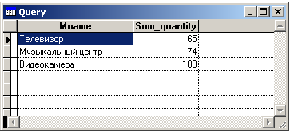

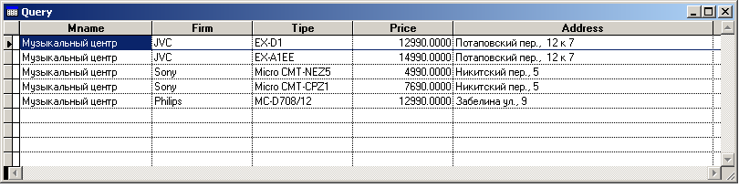

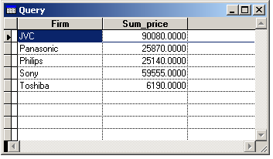

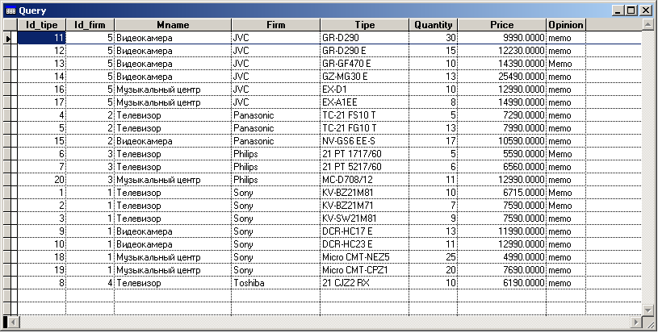
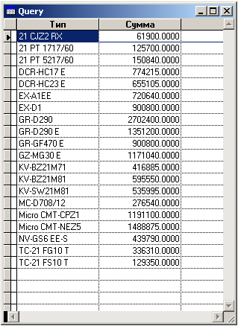

10. Изучить и опробовать на ЭВМ технику работы с EDIT- и BROWSE- окнами. Применить разные атрибуты команды BROWSE.

&& Пункт 10
CLEAR
SET DEFA TO D:\6sem\MyDataBase\lab1\

USE models

CLEAR
DEFINE WINDOW Okno1 FROM 1,3 TO 50,110 TITLE "Товары (Edit)" SYSTEM CLOSE FLOAT GROW MINIMIZE ZOOM
SHOW WINDOW Okno1
&&DEFINE WINDOW Okno2 FROM 1,3 TO 50,110 TITLE "Товары (Browse)" SYSTEM CLOSE FLOAT GROW MINIMIZE ZOOM
&&SHOW WINDOW Okno2

EDIT FIELDS mname:20:H="Модель", firm:15:H="Фирма", tipe:15:H="Тип";
FOR mname="Видеокамера";
FONT 'Courier New',10 TITLE "Видеокамеры" IN Okno1

BROWSE FIELDS mname:20:H="Модель", firm:15:H="Фирма", tipe:15:H="Тип";
FOR firm="Sony";
FONT 'Courier New',10 TITLE "Товары фирмы Sony" IN Okno1

BROWSE NOEDIT TITLE "Техника" ;
PARTITION 60 LEDIT FIELDS mname:20:H="Модель",;
firm:15:H="Фирма", tipe:15:H="Тип", quantity:H="Количество на складе",;
price:H="Цена", opinion:H="Мнение"

HIDE WINDOW Okno1
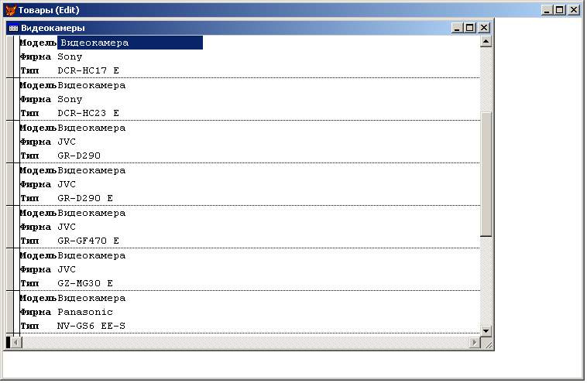

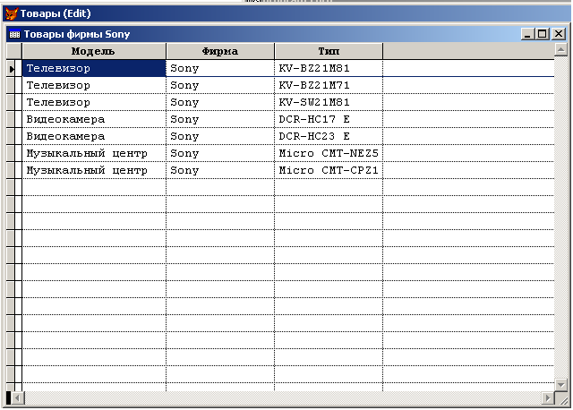
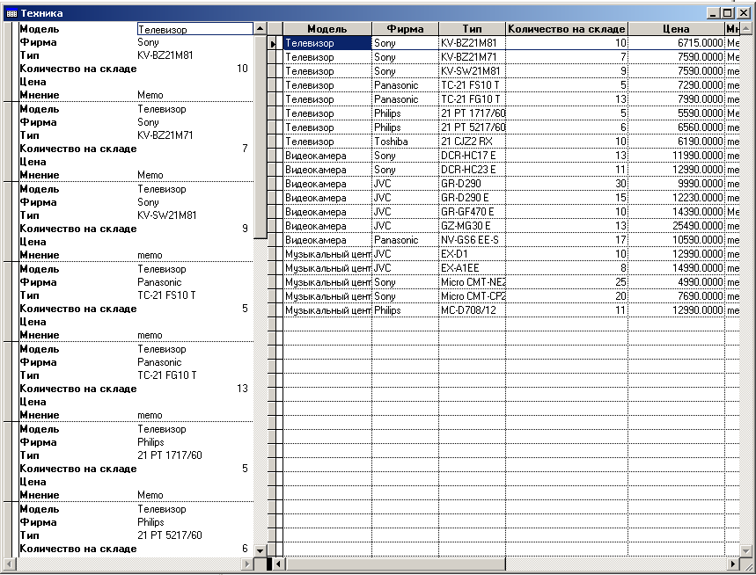

11. Опробовать вертикальные и 2-уровневые меню. Программным путем создать иерархическую систему dBase- меню, включающую меню произвольного и типового содержания. Определить в виде программных блоков реакции на выбор в меню и подменю.

SET DEFA TO D:\6sem\MyDataBase\lab1
&& Главное меню
DECLARE MainMenu[3,2]
MainMenu[1,1]="Техника"
MainMenu[2,1]="Фирма"
MainMenu[3,1]="Выход"
MainMenu[1,2]="Выбор продукции"
MainMenu[2,2]="Вывод продукции заданной фирмы"
MainMenu[3,2]="Выход"

&& "Подменю"
DECLARE Menu1[3], Menu2[3]
Menu1[1]="Вывод телевизоров"
Menu1[2]="Вывод видеокамер"
Menu1[3]="Вывод музыкальных центров"
Menu2[1]="Sony"
Menu2[2]="Panasonic"
Menu2[3]="JVC"

MENU BAR MainMenu,3
MENU 1,Menu1,3
MENU 2,Menu2,3

DO WHILE .T.
READ MENU BAR TO i,j SAVE
DO CASE
CASE i=1
DO CASE
CASE j=1
SELECT mname AS "Название", tipe AS "Тип", quantity AS "Количество", price AS "Цена", firm AS "Фирма", address AS "Адрес";
FROM models, firms WHERE id_firm=f_id AND mname="Телевизор";
ORDER BY firm
CASE j=2
SELECT mname AS "Название", tipe AS "Тип", quantity AS "Количество", price AS "Цена", firm AS "Фирма", address AS "Адрес";
FROM models, firms WHERE id_firm=f_id AND mname="Видеокамера";
ORDER BY firm
CASE j=3
SELECT mname AS "Название", tipe AS "Тип", quantity AS "Количество", price AS "Цена", firm AS "Фирма", address AS "Адрес";
FROM models, firms WHERE id_firm=f_id AND mname="Музыкальный центр";
ORDER BY firm
ENDCASE

CASE i=2
DO CASE
CASE j=1
SELECT mname AS "Название", tipe AS "Тип", quantity AS "Количество", price AS "Цена";
FROM models WHERE firm="Sony";
ORDER BY mname
CASE j=2
SELECT mname AS "Название", tipe AS "Тип", quantity AS "Количество", price AS "Цена";
FROM models WHERE firm="Panasonic";
ORDER BY mname
CASE j=3
SELECT mname AS "Название", tipe AS "Тип", quantity AS "Количество", price AS "Цена";
FROM models WHERE firm="JVC";
ORDER BY mname
ENDCASE
CASE i=3
EXIT
ENDCASE
ENDDO

1)
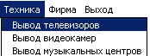

2)
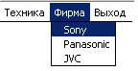

dBase- меню
Set DEFA TO D:\6sem\MyDataBase\lab1\
&& Пример иерархического dBASE-меню
&& Переменная для хранения имени выбранной базы данных
BaseName = ""

&& Создание вертикальных меню
&& Подменю выбора базы данных
DEFINE POPUP ChooseBase;
PROMPT FILES LIKE *.dbf
ON SELECTION POPUP ChooseBase DO proc_select

&& Подменю работы с базой данных
DEFINE POPUP BrowseBase

DEFINE BAR 1 OF BrowseBase PROMPT "Вывод всех";
SKIP FOR BaseName==""
ON SELECTION BAR 1 OF BrowseBase DO proc_all

DEFINE BAR 2 OF BrowseBase PROMPT "Телевизоры";
SKIP FOR BaseName!="table"
ON SELECTION BAR 2 OF BrowseBase DO proc_tel

DEFINE BAR 3 OF BrowseBase PROMPT "Видеокамеры";
SKIP FOR BaseName!="table"
ON SELECTION BAR 3 OF BrowseBase DO proc_vid

DEFINE BAR 4 OF BrowseBase PROMPT "Музыкальные центры";
SKIP FOR BaseName!="table"
ON SELECTION BAR 4 OF BrowseBase DO proc_muz

&& Основное меню
DEFINE MENU MainMenu
DEFINE PAD ChooseBase_g OF MainMenu PROMPT "Выбор таблицы"
DEFINE PAD BrowseBase_g OF MainMenu PROMPT "Вывод таблицы"
DEFINE PAD Exit_g OF MainMenu PROMPT "Выход"

&& Активация
ON PAD ChooseBase_g OF MainMenu ACTIVATE POPUP ChooseBase
ON PAD BrowseBase_g OF MainMenu ACTIVATE POPUP BrowseBase
ON SELECTION PAD Exit_g OF MainMenu DEACTIVATE MENU MainMenu

ACTIVATE MENU MainMenu
RELEASE MENUS MainMenu EXTENDED

&& Реакции на выбор меню и подменю
&& Реаакция на выбор в подменю ChooseBase
PROCEDURE proc_select
PARAM n
BaseName=Prompt()
n=Rat("\",BaseName)
BaseName=Substr(BaseName,n+1)
ENDPROC

&& Реакция на выбор в подменю BrowseBase пункт 1
PROCEDURE proc_all
SELECT * FROM &BaseName
ENDPROC

&& Реакция на выбор в подменю BrowseBase пункт 2
PROCEDURE proc_tel
SET SKIP OF BAR 2 OF BROWSE DBF BaseName="models"
SELECT * FROM &BaseName WHERE mname="Телевизор"
ENDPROC

PROCEDURE proc_vid
SET SKIP OF BAR 3 OF BROWSE DBF BaseName="models"
SELECT * FROM &BaseName WHERE mname="Видеокамера"
ENDPROC

PROCEDURE proc_muz
SET SKIP OF BAR 4 OF BROWSE DBF BaseName="models"
SELECT * FROM &BaseName WHERE mname="Музыкальный центр"
ENDPROC

1)
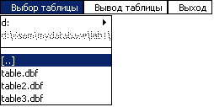

2)
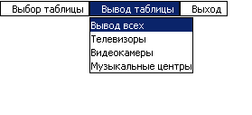

12. С помощью генератора отчетов создать отчет с 2 уровнями группирования. Осуществить вывод на дисплей и на принтер.
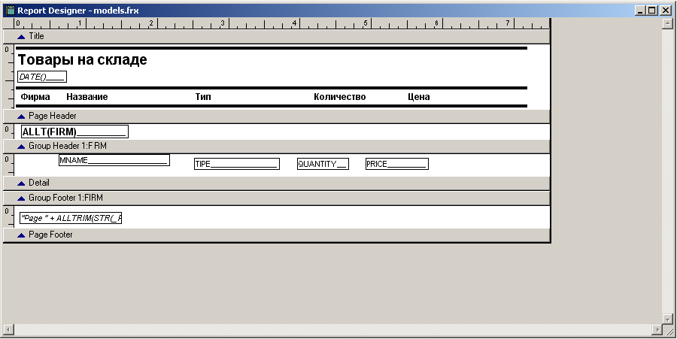

13. Создать экранные формы для работы с учебной БД.

Обработчик кнопки Предыдущая
if !bof()
skip -1
endif
_screen.activeform.refresh()

Обработчик кнопки Следующая
if !eof()
skip 1
if eof()
skip -1
endif
endif
_screen.activeform.refresh()

Обработчик кнопки Выход
_screen.activeform.release()

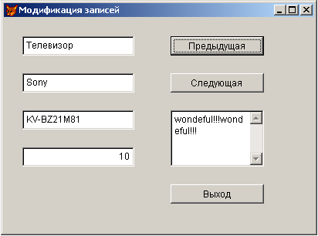

14. Выполнить построение реляционных запросов по образцу для используемых таблиц.
